Кроссворд «Тела и вещества»
Начало формы
с ответамибез ответов
Конец формы
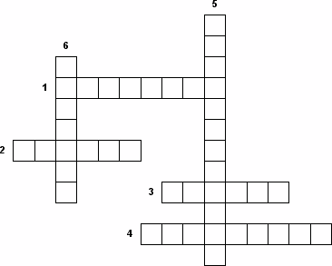
1. То, из чего состоит тело.
2. Одно из трёх состояний вещества.
3. Смесь газов.
4. Выдающийся учёный и писатель, инженер и художник, историк и педагог, общественный деятель и борец за национальное достоинство России.
5. Одно из трёх состояний вещества.
6. Одно из трёх состояний вещества.

